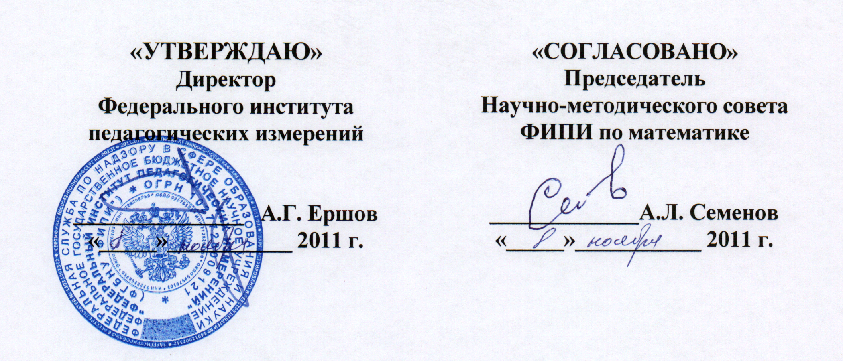
Единый государственный экзамен по МАТЕМАТИКЕ

Кодификатор
требований к уровню подготовки выпускников
общеобразовательных учреждений для проведения
в 2012 году единого государственного экзамена
по математике

подготовлен Федеральным государственным научным учреждением

«ФЕДЕРАЛЬНЫЙ ИНСТИТУТ ПЕДАГОГИЧЕСКИХ ИЗМЕРЕНИЙ»

Кодификатор
требований к уровню подготовки выпускников общеобразовательных учреждений для проведения
в 2012 году единого государственного экзамена
по МАТЕМАТИКЕ

Кодификатор требований к уровню подготовки по математике выпускников средней (полной) школы составлен на основе Обязательного минимума содержания основных образовательных программ и Требований к уровню подготовки выпускников средней (полной) школы (приказ Минобразования России от 05.03.2004 № 1089 «Об утверждении федерального компонента Государственных стандартов начального общего, основного общего и среднего (полного) общего образования»).
Кодификатор требований по всем разделам включает в себя требования к уровню подготовки выпускников средней (полной) школы (базовый уровень). В соответствии со стандартом среднего (полного) образования и требованиями к уровню подготовки учащихся в кодификатор требований включаются также знания, необходимые для выработки соответствующих умений.
В первом столбце таблицы указаны коды разделов, на которые разбиты требования к уровню подготовки по математике. Во втором столбце указан код требования, для которого создаются экзаменационные задания. В третьем столбце указаны требования (умения), проверяемые заданиями экзаменационной работы.

Код  разде-ла | Код  контролиру-емого  требования (умения) | Требования (умения), проверяемые  заданиями экзаменационной работы
1 |  | Уметь выполнять вычисления и преобразования
1 | 1.1 | Выполнять арифметические действия, сочетая устные и письменные приемы; находить значения корня натуральной степени, степени с рациональным показателем, логарифма
1 | 1.2 | Вычислять значения числовых и буквенных выражений, осуществляя необходимые подстановки и преобразования
1 | 1.3 | Проводить по известным формулам и правилам преобразования буквенных выражений, включающих степени, радикалы, логарифмы и тригонометрические функции
2 |  | Уметь решать уравнения и неравенства
2 | 2.1 | Решать рациональные, иррациональные, показательные, тригонометрические и логарифмические уравнения, их системы
2 | 2.2 | Решать уравнения, простейшие системы уравнений, используя свойства функций и их графиков; использовать для приближенного решения уравнений и неравенств графический метод
2 | 2.3 | Решать рациональные, показательные и логарифмические неравенства, их системы

3 |  | Уметь выполнять действия с функциями
3 | 3.1 | Определять значение функции по значению аргумента при различных способах задания функции; описывать по графику поведение и свойства функции, находить по графику функции наибольшее и наименьшее значения; строить графики изученных функций
3 | 3.2 | Вычислять производные и первообразные элементарных функций
3 | 3.3 | Исследовать в простейших случаях функции на монотонность, находить наибольшее и наименьшее значения функции
4 |  | Уметь выполнять действия с геометрическими фигурами, координатами и векторами
4 | 4.1 | Решать планиметрические задачи на нахождение геометрических величин (длин, углов, площадей)
4 | 4.2 | Решать простейшие стереометрические задачи на нахождение геометрических величин (длин, углов, площадей, объемов); использовать при решении стереометрических задач планиметрические факты и методы
4 | 4.3 | Определять координаты точки; проводить операции над векторами, вычислять длину и координаты вектора, угол между векторами
5 |  | Уметь строить и исследовать простейшие математические модели
5 | 5.1 | Моделировать реальные ситуации на языке алгебры, составлять уравнения и неравенства по условию задачи; исследовать построенные модели с использованием аппарата алгебры
5 | 5.2 | Моделировать реальные ситуации на языке геометрии, исследовать построенные модели с использованием геометрических понятий и теорем, аппарата алгебры; решать практические задачи, связанные с нахождением геометрических величин
5 | 5.3 | Проводить доказательные рассуждения при решении задач, оценивать логическую правильность рассуждений, распознавать логически некорректные рассуждения
6 |  | Уметь использовать приобретенные знания и умения в практической деятельности и повседневной жизни
6 | 6.1 | Анализировать реальные числовые данные; осуществлять практические расчеты по формулам; пользоваться оценкой и прикидкой при практических расчетах
6 | 6.2 | Описывать с помощью функций различные реальные зависимости между величинами и интерпретировать их графики; извлекать информацию, представленную в таблицах, на диаграммах, графиках
6 | 6.3 | Решать прикладные задачи, в том числе социально-экономического и физического характера, на наибольшие и наименьшие значения, на нахождение скорости и ускорения

